

Plan de pruebas  
Pruebas para el Refactor de Formiik Mobile

Estrategia y plan de pruebas: Refactor Formiik Mobile

Versión 1.0

Elaborado por:

Olivia Duran de la Cruz

Tester Lead

olivia.duran@mobiik.com

Índice

Plan de Pruebas 2

**1.** **Objetivo** 2

**2.** **Alcance** 2

**3.** **Matriz de Trazabilidad de Prueba** 4

**a.** **Criterios de Aceptación y/o Rechazo** 6

**4.** **Riesgos y Contingencias** 7

**5.** **Cobertura** 7

**6.** **Estrategia de Prueba** 8

**7.** **Planificación de tiempo** 13

**8.** **Recursos / Personas** 14

**9.** **Entorno** 16

**10.** **Herramientas y/o dispositivos** 16

Autorizaciones 17

<Iconografía> 18

# Plan de Pruebas

## **Objetivo**

El presente documento tiene por objetivo definir la estrategia del proceso de pruebas que seguirá en la implementación del mini refactor que se encuentra trabajando el área de desarrollo en Formiik Mobile, teniendo como premisa una cobertura total de todo lo plasmado en el presente documento además de considerar los siguientes puntos:

* Truene con cliente Solfi “Formiik no responde”.
* Refactorización en lista de ordenes (Nueva UI)
* Refactorización sincronización.

Donde este ciclo de pruebas deberá contribuir a determinar la calidad y la correcta funcionalidad de Formiik Mobile, además de estar apoyando al área de desarrollo en la detección de errores y proponiendo mejoras, de tal forma que en conjunto se entregue un producto de calidad al cliente.

## **Alcance**

Este documento abarca las actividades realizadas por el área de pruebas, de la cual nos enfocaremos en serguir el siguiente proceso de pruebas:

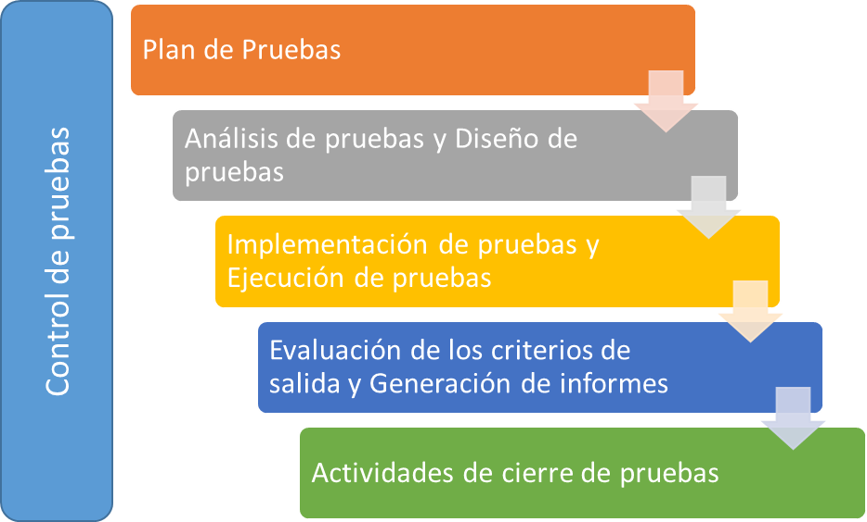

Ilustración Fases del proceso de pruebas

A continuación, se describen las pruebas que se realizarán en la fase de estabilización en el ambiente que liberen para las pruebas como parte de este alcance; el cual se deberá considerar los siguientes elementos para cada funcionalidad y capacidad:

* Funcionalidad (Flujo completo) o resultado esperado.
* *Look and feel* esperado de acuerdo a lo indicado en el prototipo.
* Validación de formularios (el alcance de este punto dependerá en medida de lo indicando en DEV si sufrirá cambios esta funcionalidad (enginie) :
  + Campos
  + Reglas de Negocio

Los nives de pruebas que se abarcara en este plan de pruebas son los siguientes:

* Niveles de pruebas:
  + Pruebas unitarias (Responsable área de desarrollo)
  + Pruebas de sistema Funcionales (Responsable área de pruebas)
  + Pruebas no funcionales (Responsable área de pruebas)
    - Pruebas de performance UI
    - Pruebas de performance back-end

Tabla de tipos de prueba

|  |  |  |  |
| --- | --- | --- | --- |
| Tipo de prueba | Descripción | Responsable | Ambiente |
| Prueba Funcionales | Las pruebas funcionales se realizan con apego a los casos de prueba definidos en la fase de “Análisis y Diseño de CP”.  Por lo que la ejecución y evaluación del correcto funcionamiento de la implementación realizada en Formiik refactor sera con base a las historias del usuario que nos proporcionen. | Área de QA | Ambiente Test Prod |
| Pruebas de regresión | Proceso donde se realiza la re-ejecución selectiva de pruebas para verificar que las modificaciones hechas al mismo no han afectado las partes que se desempeñaban correctamente. | Área de QA | Ambiente Test Prod |
| Pruebas no funcionales. | Se dividirá en dos tipos de pruebas.  Pruebas de performance UI: para validar los tiempos de respuesta de las acciones ejecutas en la app.  Pruebas de performance back-end: se validaran específicamente ciertos servicios, con base al requierimiento de desempeño que nos proporcione el área de implementación. | Área de QA | Ambiente Test Prod |

## **Matriz de Trazabilidad de Prueba**

A continuación se en lista las historias del usuario que se contempla en este alcance de pruebas:

|  |  |  |
| --- | --- | --- |
| Número de la Historia | Identificador (ID) de la Historia | Enunciado de la Historia |
| 101 | 101- Interfaz de Ordenes | Como usuario necesito una interfas más fácil de interactuar para que mi labor sea mas facil |
| 102 | 102 - Sincronización | Como usuario necesito que mis ordenes se sincronizan para poder ejecutar mi labor |
| 103 | 103 - Búsqueda | Como usuario necesito buscar mis asignaciones de manera eficiente, rápida y practica para ser mas eficiente en el campo |
| 104 | 104 - Notificaciones | Como usuario necesito ser notificado de cambios en mis asignaciones, para estar bien informado |
| 105 | 105 - Ordenar Listado | Como usuario necesito poder organizar el listado de mis ordenes para tener mayor control |
| 106 | 106 - Filtrado de Ordenes | Como usuario necesito filtrar mis ordenes para organizarme mejor |
| 107 | 107 - Lista de Ordenes | Como usuario necesito tener una lista de asignaciones, para poder organizar una ruta efectiva |
| 108 | 108 - Crear Orden | Como usurario necesito poder crear mis propias ordenes para poder brindar un mejor servicio |
| 109 | 109 - Selección en Masa | Como usuario necesito poder seleccionar mas de una orden para agilizar mi trabajo |
| 110 | 110 - Modo Oscuro/Claro | Como usuario necesito poder cambiar de modo oscuro a claro y viceversa para poder ver bien el contenido de la aplicación en todo momento |
| 111 | 111 - Información de Cambios en Ordenes | Como usuario necesito informarme de los nuevos cambios en la aplicación |
| 112 | 112 -Menú | Como usuario necesito poder acceder a las funcionalidades desde la pagina de ordenes para poder tener acceso a otras funcionalidades que me ayudan en mi labor |

Adicional a las historias del usuario descritas anteriormente se consideran casos prueba para las siguientes funcionalidades que existen actualmente ya en formiik mobile versión 6.10.beta30 y de la cual esta debería seguir funcionando correctamente aun y con el refactor que se esta implementando:

|  |  |
| --- | --- |
| No. | Funcionalidad (Otros) |
| 1. | Login |
| 2. | Actualización de formatos (Automático) |
| 3. | Actualización de catálogos (Automático) |
| 4. | Actualización de órdenes (Automático) |
| 5. | Actualización de versión (Automático y Manual desde tienda) |
| 6. | Configuración de dispositivo |
| 7. | Reasignación de órdenes |
| 8. | Guardado parcial |
| 9. | Editar una orden |
| 10. | Cancelar una orden |
| 11. | Guardado complete |
| 12. | Wiget AudioEdit |
| 13. | Encrypt BD |
| 14. | Asignación de orden sin FormEdit (Pruebas de performance) |
| 15. | Asignación de órdenen en paquete(Pruebas de performance) |
| 16. | Asignación de órdenes por servicio(Pruebas de performance) |
| 17. | Sesión expirada |
| 18. | Funcionalidad FormEdit y/o formulario |
| 19. | Funcionalidad de Optimizar ruta y/o pasar a ruta |
| 20. | Funcionalidad de mensajes |
| 21. | Flujo de una orden |

Nota.

* La funcionalida 18 queda pendiente de revisar si se debe considerar la validación al 100% de los formularios de los clientes pichincha y solfi.
* La funcionalidad del delivery se reviso con Hector Daniel Rodriguez y comenta que no sufrirá cambios por lo que seguirá manteniendo la versión que se encuentra en PROD, se considerara para un próximo entregable.

## **Criterios de Aceptación y/o Rechazo**

Se determinan como criterio de aceptación en un primer ciclo de pruebas, los siguientes criterios:

* La ejecución de los Casos de prueba con prioridad alta y media.
* No deberá existir defectos de nivel 1-Critical abiertos o pendientes de validar de lado de QA.

En un segundo ciclo de pruebas se deberán considerar los siguientes criterios de aceptación y/o salida:

* La ejecución de los Casos de prueba al 100%.
* No deberá existir defectos abiertos o pendientes de validar de lado de QA.

Una vez que el producto cumpla con un nivel de calidad óptimo, es decir que se encuentre libre de defectos severos, el sistema podrá ser liberado para que pueda ser entregado al cliente o en su caso comience la fase de Pruebas UAT considerando los siguientes criterios:

|  |  |
| --- | --- |
| Criterio | Descripción |
| Aceptación | Se aprobara con un 100% de las pruebas ejecutadas, consideración que posiblemente un 95% de aceptación, es decir un 90% de caso exitosos sin errores, y el 5% restante pueden llegar a existir errores 3-Medium o 4-Low. Ademas de considerar VoBo por parte de la personas responsable del proyecto. |
| Rechazo | Si se requiere que se cumpla con lo solicitado en lo exigido para la aceptación del proyecto, en caso de que no se cumpla se rechazara por completo en esta fase de certificación. |

## **Riesgos y Contingencias**

A continuación se en lista los posibles riesgo que puedan ser un factor para que el área de QA no cumpla con las fechas estimadas y/o propuestas de las actividades a realizar en el proyecto:

1. No contar con el plan de trabajo que de visibilidad de las actividades que se trabajaran de forma holisitica en todo el proyecto.
2. No contar con las historias del usuario en el tiempo estimado. (implicaría un retraso en el diseño de casos prueba).
3. Cambios imprevistos en las historias del usuario que impactan en funcionalidades especificas y/o criticas.
4. No contar con los ambientes de prueba funcionando correctamente conectado a los servicios que se requieren.
5. No contar con las herramientas para poder realizar las pruebas por ejemplo los diferentes tipos de dispositivos.
6. Pruebas de performances mal dimensionadas. (Responsabilidad del área de implementación de proporcionar volumentria correcta).
7. No responder a peticiones y/o correos, comunicados oportunamente.
8. Rotación de los recursos del área de testing.

## **Cobertura**

En esta sección se determinar la cobertura de pruebas con base a la siguiente metrica que defina el avance de pruebas:

|  |  |  |  |
| --- | --- | --- | --- |
| **% avance de pruebas** | **=** | ∑ Casos Prueba ejecutados con resultado satisfactorios | X 100 |
| Total de Casos prueba |

**Referencia**: El valor de esta métrica se conforma con el numero de casos de prueba que han sido ejecutados y además tuvieron un resultado satisfactorio contra el total de casos prueba, donde en medida de que se vaya acercando al 100% mayor será la madurez que ira alcanzada el equipo de pruebas con respeto a sus pruebas de ejecución.

## **Estrategia de Prueba**

En esta sección se indicara la estrategia que se seguirá en el proceso de pruebas y seguimiento de errores y/o cambios, el cual este sera con base a lo siguiente:

**Seguimiento de errores y/o cambios.**

En Azure Devops se reportaran todos los hallazgos detectados en las pruebas de QA apoyándonos de la herramienta Microsoft Test Manager, el cual los hallazgos encontrados podrán ser de dos tipos:

|  |  |  |
| --- | --- | --- |
| Tipo de issue | Distintivo | Descripción |
| Bug |  | Toda falla o error y/o defecto que se produzca al momento de ejecutar las pruebas y el resultado no sea el esperado. |
| Feature |  | Se considerara como cambio o mejora todo aquello que no se encuentra indicando en las Historias del usuario. |

La nomenclatura con la que se reportadan cada tipo de issue es el siguiente:

|  |  |
| --- | --- |
| Tipo de ISSUE | Nomenclatura |
| Bug | QA_HU_##(Sección):  *(Descripción breve del defecto detectado)* |
| QA_NA(Sección):  *(Descripción breve del defecto detectado)* |
| UAT_HU_##(Sección):  *(Descripción breve del defecto detectado)* |
| UAT_NA(Sección):  *(Descripción breve del defecto detectado)* |
| IMP_HU_##(Sección):  *(Descripción breve del defecto detectado)* |
| IMP_NA_##(Sección):  *(Descripción breve del defecto detectado)* |
| Feature | QA_Precisión(Sección):  *(Descripción breve del cambio/Mejora reportado en área de QA)* |

Donde:

|  |  |
| --- | --- |
| Valor | Descripción |
| QA | Indica que fue detectado en el área de calidad. |
| UAT | Indica que fue detectado por el usuario. |
| IMP | Indica que fue detectado por el área de implementación. |
| HU_## | Indica a que historia del usuario hace referencia. |
| NA | No aplica ninguna historia del usuario. |
| Precisión | Se trata de una mejora y/o cambio. |
| (Sección) | Indica a que sección de la aplicación a la que hace referencia. |

Ejemplos:

* QA_HU_106(Filtro):  Genera error al realizar un filtro por Estatus.
* QA_Precisión(ListaOrdenes):  Se requiere agregar el semáforo que indique el estatus o resultado de la sincronización.
* IMP_NA(Busqueda): No acepta caracteres especiales.

Adicional se deberá indicar en cada ISSUE el siguiente TAG:

|  |
| --- |
| TAG |
| QA |
| UAT |
| IMP |

**Flujo de estado: Bug y Feature**

Estos diagramas muestran los principales estados de progresión y regresión de los ISSUES reportados por el área de calidad.

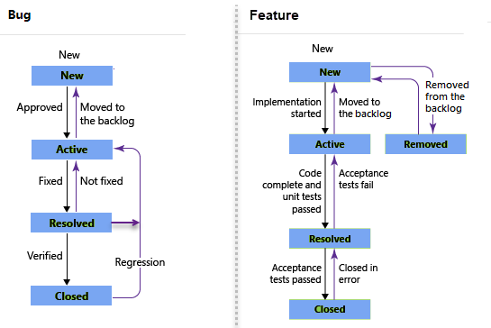

Ilustración : Flujo de estado Bug y Feature

A continuación se muestra una progresión típica del flujo de trabajo para un BUG:

* El Tester levanta un defecto y por siguiente este inicia en el estado **NEW**.
* El DevLead revisa y asigna a la persona encargada de dar seguimiento o corregir el defecto por lo que el estado al que se promueve es **Active**.
* El defecto se promueve a **Resolved** cuando el encargado de corregir o dar seguimiento al issue ha corregido el defecto.
* El DevLead deberá reasignar el BUG al tester cuando ya exista una versión para validar los defectos que se encuentra en Resolved.
* El defecto se promueve al estado **Closed** cuando este ya fue validado y certificado por el tester.

|  |  |  |  |
| --- | --- | --- | --- |
| Feature | Bug | Descripción | Resolución de incidentes |
| Prioridad | **Severidad** |
| 1 | Critical | Detiene o inhibe la continuidad de la operación y/o proceso. | **Inmediatamente** |
| 2 | High | Aun y con la observación la operación continua es decir no cumplen con lo especificado en la historia del usuario y posiblemente la funcionalidad de la operación y/o proceso normal se ve interrumpida. | **Inmediatamente** |
| 3 | Medium | La funcionalidad del proceso eventual se ve interrumpida. Aun y con la observación la operación continua o ya se instaló una solución provisional. | Es posible siguiente versión |
| 4 | Low | Son observaciones que no afectan la operación. (Ejemplo: errores de estilo, ajustar posición de botones, colores, faltas de ortografía etc..) | Es posible siguiente versión |

**Criterios de clasificación de severidad: BUG o Feature**

A continuación se describen los criterios de clasificación de la severidad (Bug) y prioridad (Feature).

**Reporte de avance y seguimiento de errores**

Se contara un un dashboard que permita dar visibilidad del Avance de las pruebas asi como del seguimiento de errores, donde conforme se vaya avanzado y de acuerdo a la fase en la que se encuentre el proyecto se podrá considerar al menos 2 tableros para gestionar los defectos reportados en QA como los reportados en UAT y estos se podrán ubicar con el siguiente nombre:

* Estatus QA: BUG & Feature
* Estatus UAT: BUG & Feature

Acceso: <https://mobiik.visualstudio.com/Formiik>

Se debe ingresar al Azure Devops a la opción Dashboards y seleccionar el tablero que se desea consultar:

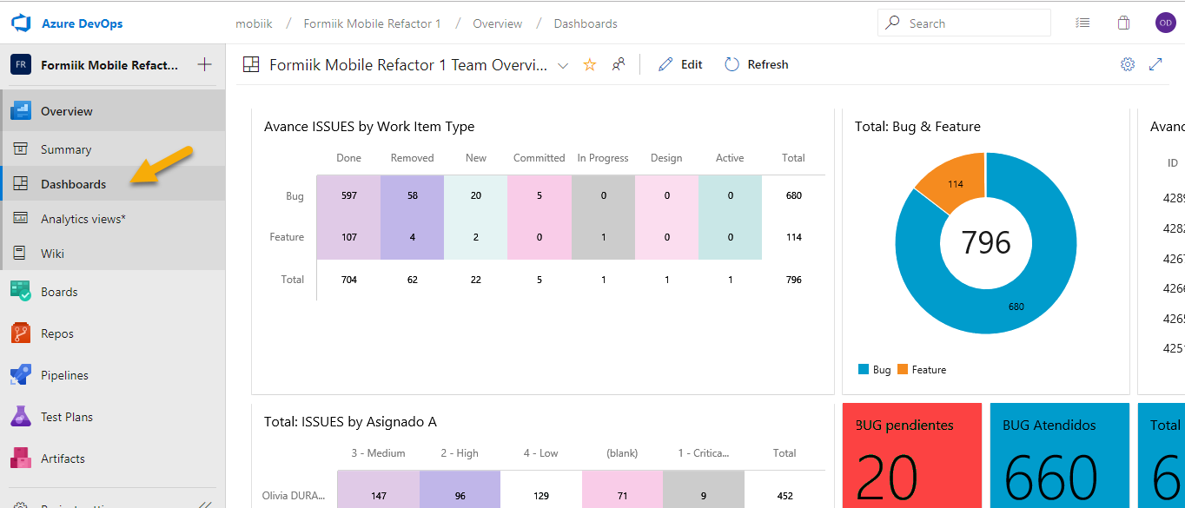

Ejemplo del Dashboard que se manejara:

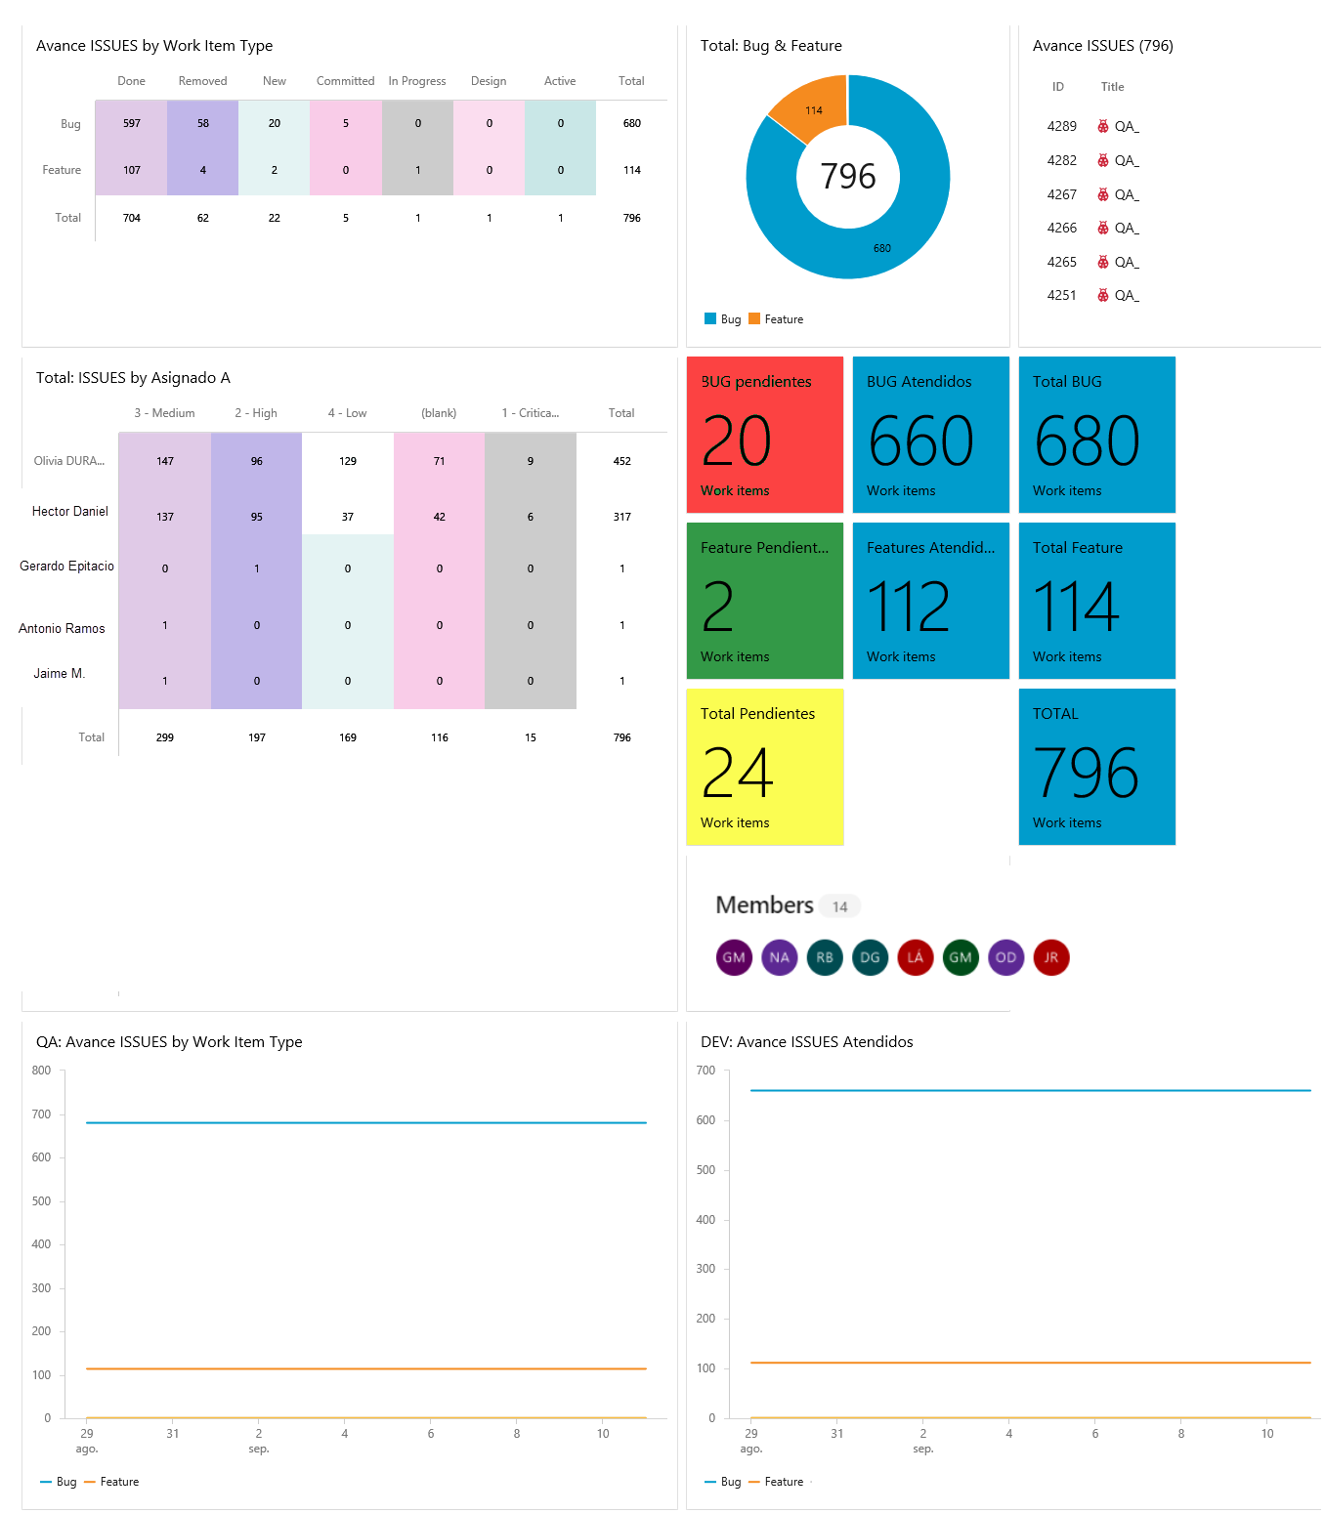

## **Planificación de tiempo**

A continuación se indica el plan de trabajo que seguirá el área de QA donde los tiempos estimados son considerando que no exista imprevistos o posibles riesgos que puedan ser un factor que impida cumplir con estos tiempos:

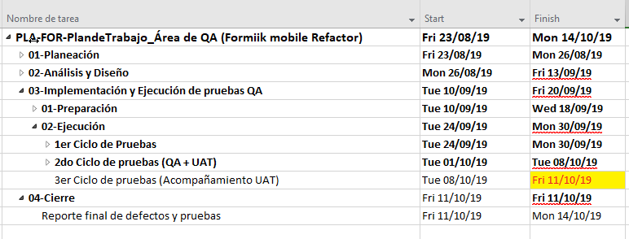

## **Recursos / Personas**

El propósito de esta sección es describir de forma holística como quedara conformado el equipo de trabajo en este proyecto es decir los recursos y sus roles.

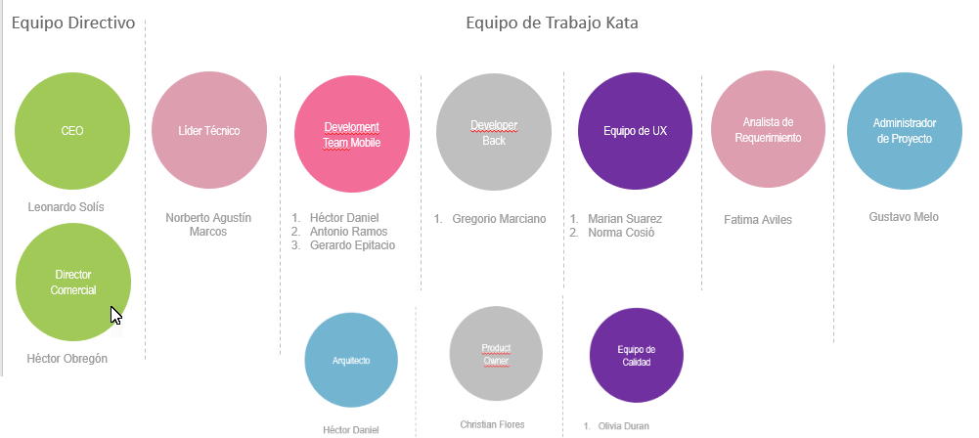

Ilustración : Realizado por Gustavo Melo.

Se comenta que el área de calidad adicional a lo presentado por Gustavo Melo, estarán apoyando los siguientes recursos:

1. Jaime Mondragón
2. Sergio paz
3. Ernesto Gonzalez
4. Olivia Duran
5. Tester 5

|  |  |
| --- | --- |
| Rol | Responsabilidades |
| Administrador del proyecto | * Responsable de la administración y coordinación general del proyecto, asi como dar visibilidad de las actividades de todo el proyecto * Responsable de la asignación de recursos. * Responsable de la administración de riesgos, las prioridades del proyecto y la comunicación con el equipo de trabajo. * Administra las actividades diarias del proyecto. * Coordina las actividades del equipo. * Coordina y asegura el cumplimiento de historiasl del usuario del proyecto en tiempo y forma. * Coordina y facilita las reuniones con el equipo de trabajo. * Resuelve problemas. |
| Arquitecto de desarrollo | * Proporciona supervisión técnica. * Verifica si se siguen las prácticas recomendadas por mobiik. * Responsable del diseño de la solución general. |
| Líder de desarrollo | * Responsable de coordinar la entrega de los componentes técnicos del desarrollo implementado. * Responsable de los entregables de desarrollo app del proyecto de acuerdo al plan de trabajo (si existe un plan de trabajo o las fechas compromiso). |
| Tester | * Define, diseña casos prueba. * Ejecuta y documenta las pruebas funcionales y no funcionales. * Proporcionar información objetiva a los desarrolladores asi como detectar potenciales fallos. * Da seguimiento a los errores y/o mejoras junto con los desarrollaores. * Propocionar estatus asi como garantía de calidad. |
| Product Owner | * Revisar el negocio, tener capacidad de decidir funcionalidades. |

## **Entorno**

Se requiere que el área de desarrollo pueda provisionar los ambientes de desarrollo y/o pruebas con las cuales puedan ser usados por el equipo de pruebas en la fase de ejecución y/o estabilización de pruebas e implementación.

|  |  |  |  |
| --- | --- | --- | --- |
| Cliente | Entorno | Responsabilidad | Comentario |
| Pichincha | Ambiente Test Prod | Implementación  Soporte | Se requiere el apoyo del área de implementación de Pinchincha para contar siempre con el ambiente y servicios que se requieren para ejecutar pruebas. |
| Solfi | Ambiente Test Prod | Implementación  Soporte | Se requiere el apoyo del área de implementación de Pinchincha para contar siempre con el ambiente y servicios que se requieren para ejecutar pruebas. |
| FDM | Ambiente Test Prod | Implementación  Soporte | Se requiere el apoyo del área de implementación de FDM para contar siempre con el ambiente y servicios que se requieren para ejecutar pruebas. |

## **Herramientas y/o dispositivos**

La siguiente tabla en lista las herramientas que serán utilizadas en el área de QA:

|  |  |
| --- | --- |
| Herramienta y/o producto | Versión |
| Test Manager | 2017 |
| Azure Devops |  |

Asi mismo también se en listan los dispositivos con los que se estarán realizando pruebas:

|  |  |  |  |  |  |  |  |
| --- | --- | --- | --- | --- | --- | --- | --- |
| No. | Marca | Modelo | IMEI | Con MDM | SO Android | Compañía telefónica | Cliente |
| 1 | **Samsung** | J7 Neo | 351551096477580 |  |  | Telcel | Solfi |
| 2 | **Samsung** | J7 Neo | 351551096164923 | Si | 9 | Telcel | Solfi |
| 3 | **Samsung** | J7 Neo | 351551096475733 |  |  | Telcel | Solfi |
| 4 | **Samsung** | J7 Neo | 351551096475667 | Si | 8.1.0 | Telcel | Solfi |
| 5 | **Samsung** | J7 Neo | 351551096448870 | Si | 8.1.0 | Telcel | Solfi |
| 6 | **Samsung** | J7 Neo | 351551096231748 | No | 9 | Telcel | Solfi |
| 7 | **Samsung** | A8+ SM-A730F | 355106090444767 | Si | 9 | Telcel | Pichincha |
| 8 | **Samsung** | Galaxy A70 | 355924100701665 | Si | 9 | Telcel | Pichincha |

# Autorizaciones

|  |  |  |  |
| --- | --- | --- | --- |
| ROL | NOMBRE | ÁREA | FECHA DE AUTORIZACIÓN |
| <Rol del autorizador> | <Nombre del autorizador> | <Área de correspondencia del autorizador> | dd/mm/aaaa |
|  |  |  |  |

# <Iconografía>